Citizen, Caliber H110
Эта инструкция не претендует на официальность. Написал её, чтобы при необходимости можно было быстро настроить часы, не вникая в английский текст. Написано на основе часов Citizen Attesa ATD53-2841
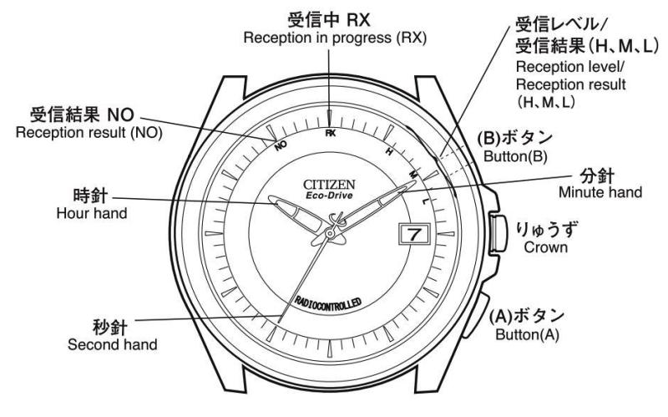

Радиосинхронизация
Часы автоматически синхронизируются с японскими станциями каждую ночь в 02.00, если результат неудачный – то повторно в 03.00, 04.00. При этом секундная стрелка указывает на процесс синхронизации. Радиостанции расположены в городах Fukuoka и Fukushima. Гарантированный радиус приёма 900 км. Иногда до 1500 км. В часах антенна расположена в районе цифры «9»
Проверка результатов последней синхронизации:
Нажать на кнопку «A», секундная стрелка в течение 10 секунд укажет результат.
«H»,»M»,»L» – синхронизация прошла успешно, уровень сигнала соответствовал указанной букве
«No» - синхронизация не выполнена.
Принудительная синхронизация
Нажать на кнопку «A» более чем на 2 секунды, секундная стрелка встанет в положение «Rx», часы оставить в неподвижном состоянии . При получении сигнала секундная стрелка укажет его уровень. Если сигнал получен не будет – стрелка укажет «No». Каждую минуту-две секундная стрелка делает полный оборот. Процесс может занять до 15 минут. В ходе синхронизации минутная и часовая стрелка указывают реальное время. По окончанию процесса секундная стрелка начинает идти в нормальном режиме

Установка даты
Дата и время корректируются автоматически при радиосинхронизации, в условиях отсутствия таковой это можно сделать вручную.
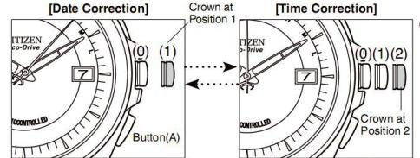
Для установки даты – выдвиньте заводню головку в положение «1»
Секундная стрелка укажет на текущий год (относительно високосного) и текущий месяц.
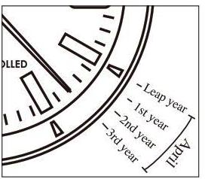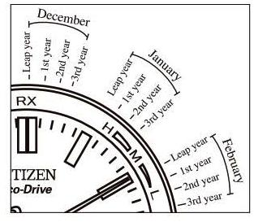
Високосные года – 12, 16, 20
1-ый год – 13, 17, 21
2-ой год – 14, 18, 22
3-ий год – 15, 19, 23, и так до 2099.
Для корректировки числа вращайте заводную головку, перевод на 1 щелчок – меняет дату на 1 день. Перевод на 2 щелчка и более, запускает автоматическое движение календаря. Для остановки – просто повернуть заводную головку в любую сторону.
Для выбора месяца и даты нажмите на кнопку «А». Вращая головку подведите секундную стрелку в нужное положение. Установка Заводной головки в положение «0» запустит нормальный ход часов
Установка времени
Для установки времени выдвиньте заводную головку в положение «2».
Секундная стрелка сделает оборот, несколько раз качнётся и встанет в положении «12». Вращайте заводную головку в нужном направлении. Вращение на 1 щелчок – переведет время на 1 минуту, вращение головки на несколько щелчков запустит автоматическое движение стрелки на 1 час (60 оборотов секундной стрелки).
Для корректировки часовой стрелки нажмите на кнопку «А». Часовая стрелка несколько раз качнётся, показывая готовность к корректировке.
Вращение на 1 щелчок – переведет время на 1 час, вращение головки на несколько щелчков запустит автоматическое движение стрелки на 12 часов.
Нажатие на кнопку «А», переведёт часы в режим коррекции минут. Возврат заводной головки в положение «0» запустит обычный ход часов.
Дата автоматически переводится в положении 12.00 PM. Если дата переводится днём – переведите часовую стрелку на 12 часов вперёд и скорректируйте дату.

Установка смещения часового пояса
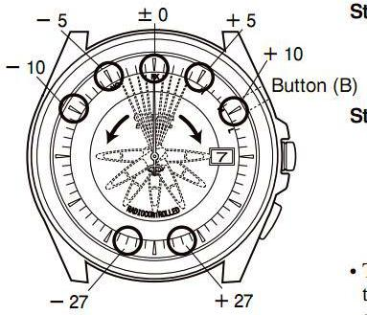
Для просмотра и корректировки смещения нажмите на кнопку «B»
Секундная стрелка укажет коррекцию, которая установлена в настоящий момент. Вращая заводную головку, выберете необходимый вам часовой пояс. В положении «0» установлено Токийской время. Для Приморья, Хабаровска устанавливается +2, для Москвы -5. Максимально допустимое смещение 27 часов.
Через 10 секунд после нажатия кнопки «В» часы перейдут в режим нормально хода.
Проверка и коррекция положения стрелок, даты.
После сильного удара, воздействия сильного магнитного поля возможно смещение положения стрелок относительно референсного. Технология Perfex позволяет выполнить проверку и корректировку положения стрелок. Для этого нажмите на кнопку «В» на 5 секунд. Все стрелки займут положение «12», дата укажет «1»
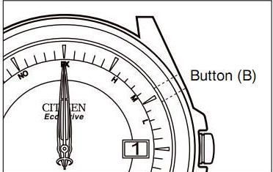
Для коррекции выдвиньте заводную головку в положение «1», вращением головки установите первое число месяца на календаре.
Для перехода в режим коррекции часовой стрелки нажмите кнопку «А».
Для перехода в режим коррекции минутной стрелки ещё раз нажмите кнопку «А»
Для перехода в режим коррекции секундной стрелки ещё раз нажмите кнопку «А»
Коррекция положения стрелок осуществляется также вращением заводной головки.
Для возвращения в режим нормального хода нажмите кнопку «В».

